MANUAL DE OPERACIÓN

Gestión de documentación de servicio social.

**Historial de Versiones**

|  |  |  |  |
| --- | --- | --- | --- |
| **Versión** | **Fecha** | **Detalle** | **Autor** |
| 01 | 10/12/18 | Manual de operación | JAGG |

## REQUERIMIENTOS DE SOFTWARE

### SISTEMA OPERATIVO

De los diferentes sistemas operativos que existen, el sistema fue desarrollado originalmente entre dos entornos diferentes de sistemas operativos, tanto Mac OS como Windows. Se recomienda utilizar alguno de estos dos sistemas operativos. Las especificaciones del sistema operativo, son las siguientes:

#### WINDOWS

Se utilizó Windows 10 como plataforma principal en el apartado de las diferentes versiones de Windows, con una arquitectura de 64 bits.

#### MAC OS

Se utilizó mac Os High Sierra 10.13.4 como plataforma principal en el apartado de las diferentes versiones de Mac OS, con una arquitectura de 64 bits.

### SOFTWARE DE TERCEROS

#### EN MAC

##### MAMP

El principal componente a utilizar en el sistema operativo OS, es MAMP; el cual se puede conseguir en: <https://www.mamp.info/en/>

#### EN WINDOWS

##### WAMP

El principal componente a utilizar en sus diferentes variantes de Windows, es WAMP; el cual se puede conseguir en: <http://www.wampserver.com/en/>

#### EN LINUX

##### LAMP

El principal componente a utilizar en sus diferentes distribuciones de Linux, es LAMP; el cual se puede conseguir en: <https://bitnami.com/stack/wordpress/installer>

#### PARA CUALQUIER PLATAFORMA

##### XAMP

El principal componente a utilizar en diferentes sistemas operativos, es XAMP; el cuals e puede conseguir en: <https://www.apachefriends.org/es/download.html>

##### JAVA

Debido a que el sistema en general fue desarrollado en Java, se recomienda tener las siguientes versiones instaladas. Debido a que tanto para mac OS como para Windows, se puede localizar el instalador en el sitio principal de Java:

1. <https://www.java.com/es/download/>

Enseguida, se deberá de descargar el entorno de desarrollo de Java SE:

2. <http://www.oracle.com/technetwork/es/java/javase/downloads/index.html>

Eligiendo como entorno de desarrollo, java en su versión más reciente:

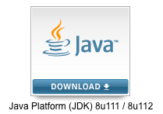

##### NETBEANS

Como entorno de desarrollo se deberá de instalar netbeans, desargándolo de su página oficial: <https://netbeans.org>

##### RECOMENDACIÓN ADICIONAL

En caso de tener plataforma Linux, se recomienda utilizar alguna distribución Ubuntu (en su versión más reciente), debido a que, por su gran estabilidad dentro de los componentes de Java, es idonea para el desarrollo de este tipo de proyectos.

## REQUERIMIENTOS DE HARDWARE

Se recomienda tener la siguiente recomendación de hardware para que no haya ningún problema sobre la ejecución del sistema.

### EN MÁQUINAS WINDOWS

#### ESPECIFICACIONES RECOMENDADAS

Las siguientes especificaciones pueden ser cumplidas por equipos de escritorio o laptop:

1. Procesador Intel Core i5 3era gen +
2. 4 GB memoria RAM
3. Disco duro de 250 GB en adelante.
4. Red Inalámbrica
5. Periféricos que lleguen a cumplir con su función (mouse, teclado, monitor, regulador de corriente, etc).

### EN MÁQUINAS MAC OS

#### ESPECIFICACIONES RECOMENDADAS

Las siguientes especificaciones pueden ser cumplidas por equipos de escritorio o laptop:

1. Procesador 1.3 GHz Intel Core i5.
2. Memoria 4GB 1600 MHz DDR3.
3. Gráficos Intel HD Graphics 5000 1536 MB.
4. Red Inalámbrica.
5. Periféricos que lleguen a cumplir con su función (mouse, teclado, monitor, regulador de corriente, etc).

## INSTRUCCIONES DE INSTALACIÓN

Para la instalación de los requerimientos principales para el correcto funcionamiento del sistema, se deberá de instalar de la siguiente manera:

### INSTALACIÓN DEL JAVA

#### EN MAC

1. Descargue el archivo jre-8u65-macosx-x64.dmg.
2. Revise y acepte las condiciones del acuerdo de licencia antes de descargar el archivo.
3. Haga doble clic en el archivo .dmg para iniciarlo
4. Haga doble clic en el icono de paquete para iniciar el asistente de instalación

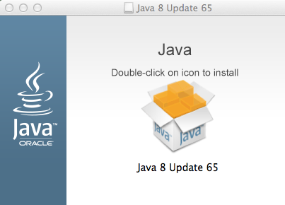

1. El asistente de instalación muestra la pantalla de bienvenida de instalación de Java. Haga clic en Siguiente

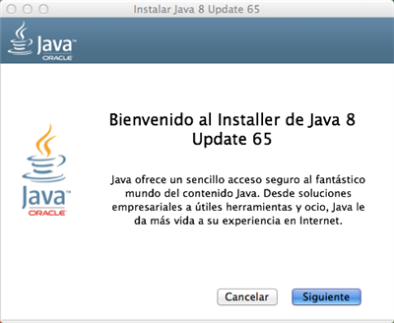

1. Una vez finalizada la instalación, aparece una pantalla de confirmación. Haga clic en Cerrar para terminar el proceso de instalación.

#### EN WINDOWS

1. Se deberá de descargar el instalador desde la página oficial dada en el apartado software de terceros.
2. Para ejecutar el instalador, haga clic en Ejecutar.
3. Para guardar el archivo y ejecutarlo más tarde, haga clic en Guardar.
4. Seleccione la ubicación de la carpeta y guarde el archivo en el sistema local.
5. Sugerencia: guarde el archivo en una ubicación conocida de su equipo; por ejemplo, en el escritorio.
6. Haga doble clic en el archivo guardado para iniciar el proceso de instalación.
7. Se iniciará el proceso de instalación. Haga clic en el botón Instalar para aceptar los términos de la licencia y continuar con la instalación.

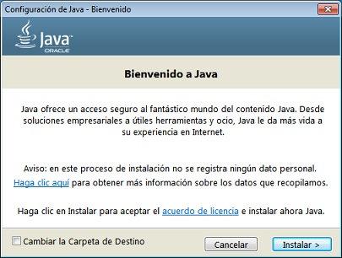

1. Oracle colabora con empresas que ofrecen distintos productos. Es posible que el instalador le ofrezca la opción de instalar estos programas como parte de la instalación de Java. Una vez seleccionados los programas que desee, haga clic en el botón Siguiente para proseguir con el proceso de instalación.
2. Se abrirán varios cuadros de diálogo con información para completar las últimas etapas del proceso de instalación; haga clic en Cerrar en el último cuadro de diálogo. Con esta acción se completará el proceso de instalación de Java.

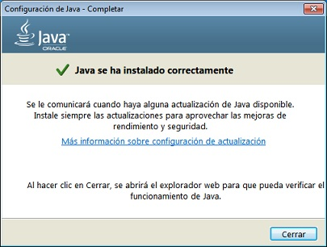

### INSTALACIÓN DEL JAVA SE (JDK)

#### EN MAC

1. Se deberá de descargar el archivo .dmg que contendrá el programa de instanación desde el portal oficial de Oracle.
2. Una vez descargado se procederá a ejecutar dicho archivo con terminación .dmg.

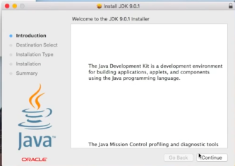

1. Se procederá a dar continuar, nos pedirá clave de acceso de escritura en el sistema.

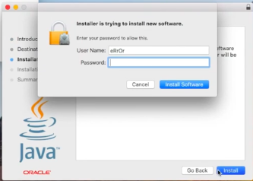

1. Se instalarán los diferentes archivos necesarios para la ejecución del programa.

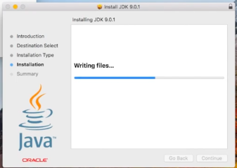

1. El proceso finalizará ya con el JDK instalado en el ordenador.

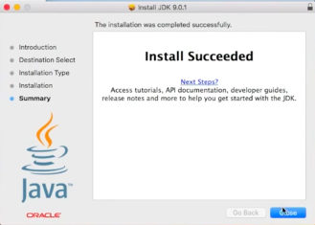

#### EN WINDOWS

1. Se deberá de descargar el archivo .exe de instalación directamente de la página oficial de Oracle.
2. Una vez descargado se deberá de dar doble clic sobre el para iniciar la ejecución del programa de instanación.

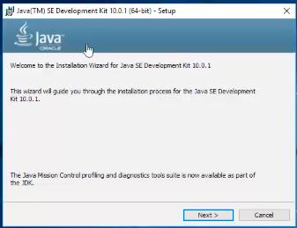

1. Se deberá de dar en siguiente, para poder seleccionar qué apartados queremos del archivo de instalación, en este caso, todos.

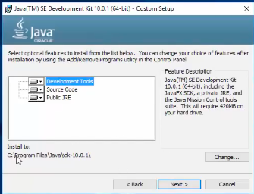

1. Se procederá a dar siguiente, para proceder con la instalación y finalizar con este apartado.

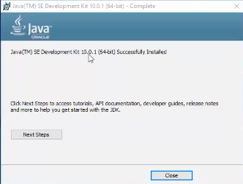

### INSTALACIÓN DE NETBEANS

#### EN MAC

1. Se deberá de descargar el .dmg alojado en la página principal de Oracle.
2. Una vez descargado se deberá de extraer el archivo de instalación dando doble clic sobre el archivo con terminación .dmg.

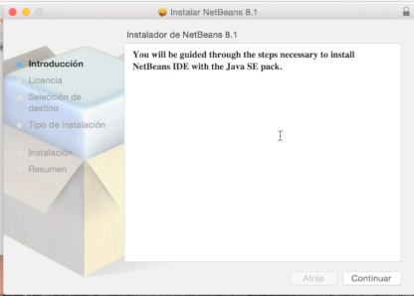

1. Se presionará el botón de continuar, deberemos de aceptar los términos y condiciones que este nos presente.

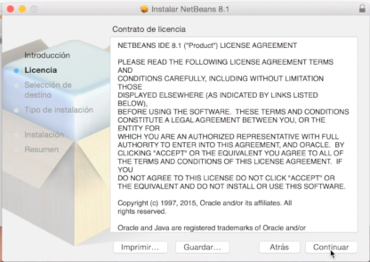

1. Se presionará el botón de continuar para proceder a instalar el entorno de desarrollo.

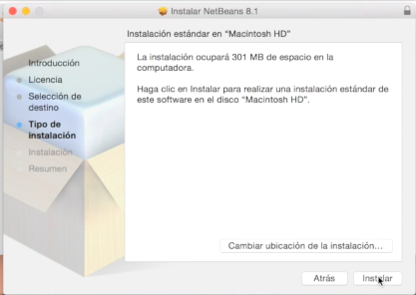

1. El programa de instalación finalizará después de haber instalado todo lo necesario para su funcionamiento.

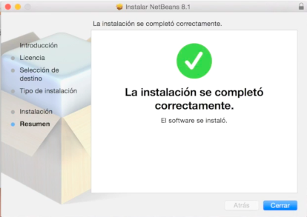

#### EN WINDOWS

1. Se deberá de descargar el archivo ejecutable .exe de la página oficial de Oracle.
2. Una vez descargado el archivo se le dará doble clic para proceder con la instalación.

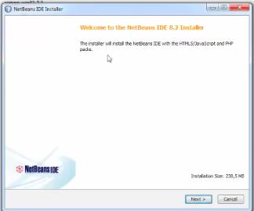

1. Se procederá a dar siguiente para continuar con la instalación, en donde debemos de dar en instalar.

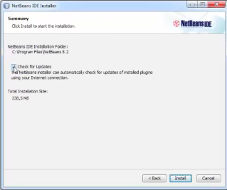

1. El programa instalará los diferentes archivos necesarios para su ejecución, dandonos como resultado final, una instalación exitosa.

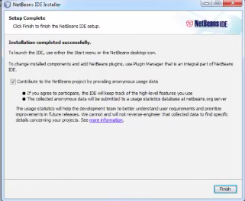

### INSTALACIÓN DEL MAMP/WAMP

#### MAMP

1. Para la instalación del MAMP, se deberá de descargar el archivo .dmg de instalación alojado en la página principal del fabricante.
2. Una vez descargado el archivo .dmg se procede a dar doble clic para ejecutar el archivo de instalación.

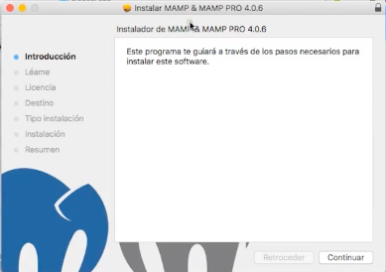

1. Se procede a presionar el botón de continuar para proceder con la instalación.

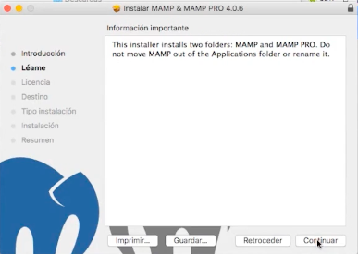

1. Aceptamos los términos y condiciones que el programa nos presente.

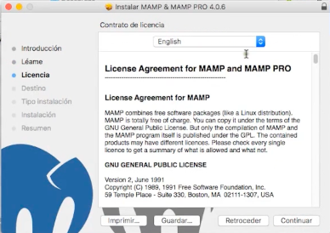

1. Presionamos le botón continuar para proceder con la instalación del programa, nos pedirá clave de acceso a la escritura de datos en el disco duro, la ingresamos.

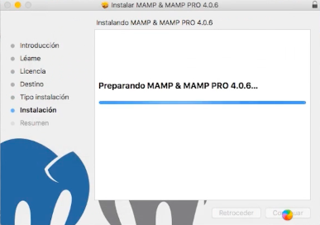

1. MAMP, se instalará con éxito en el ordenador.

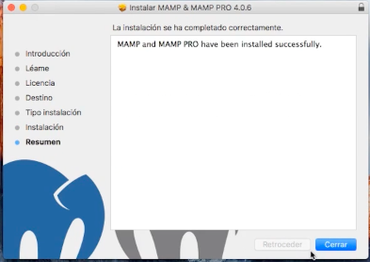

#### EN WINDOWS

1. Se deberá de descargar el archivo .exe necesario para la instalación del programa en el ordenador.
2. Una vez descargado se deberá de ejecutar con doble clic al archivo .exe descargado.

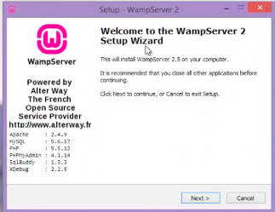

1. Procederemos a darle al botón siguiente para proceder con la instalación, aceptamos los términos y condiciones encesarios.

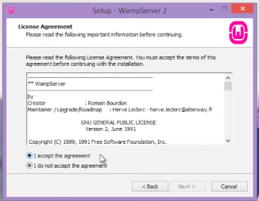

1. Procedemos a darle al botón continuar, después de haber aceptado todos los términos, para poder instalar el programa, seleccionamos la ruta.

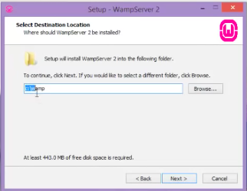

1. Procedemos a darle siguiente, para su pronta instalación, el programa se instalará en breves.

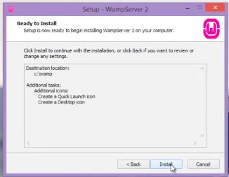

1. El programa instalará todos los archivos necesarios para su ejecución, dandonos un mensaje de confirmación de instalación exitosa.

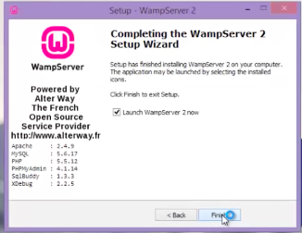

## NOTA RELEVANTE

Tanto en MAMP como en WAMP instalan servicios importantes como lo son:

1. Apache
2. MySQL
3. PHPMyAdmin

Por esto no es necesario instalarlos de manera individual, estos programas ya contienen todo lo necesario para su ejecución y correcto funcionamiento.

## PARA LA IMPORTACIÓN DE LA BASE DE DATOS

1. La base de datos se contendrá alojada en el repositorio de github, en el siguiente enlace; se tendrá que descargar solo el archivo ***BD_ElSolecito.sql:*** <https://github.com/jorgevonterror/ElSolecito_Programa>
2. Se deberá de seleccionar el archivo a descargar, en este caso la base de datos.

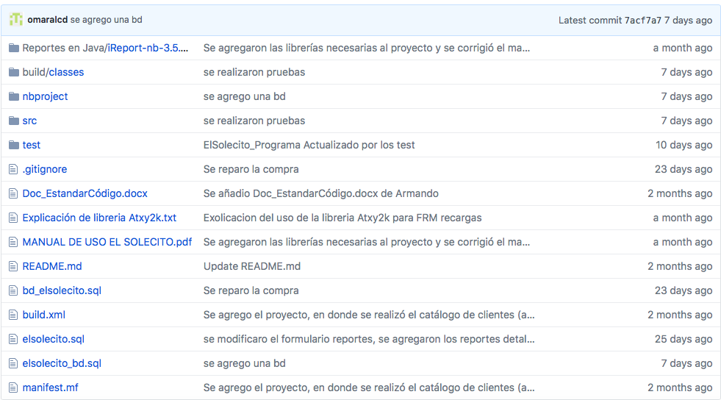

O simplemente dirigirse al siguiente enlace, <https://github.com/jorgevonterror/ElSolecito_Programa/blob/master/bd_elsolecito.sql>

1. Se deberá copiar la base de datos y pegar en un archivo de texto vacío:

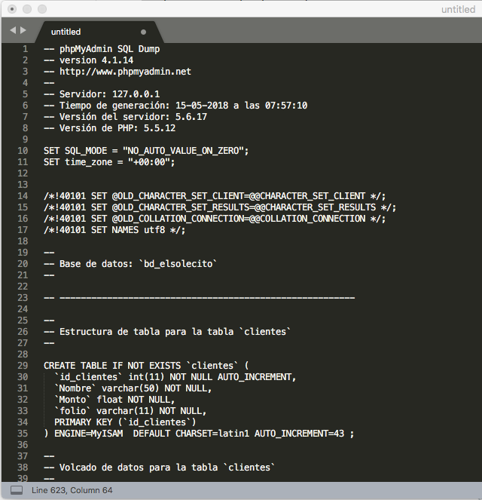

1. Se guardará con el nombre “BD_ElSolecito.sql”, sin olvidar la extensión(***.sql***)
2. El archivo generado deberá de ser importado al PHPMyAdmin, para ello se activan los servicios (en este caso del MAMP) para poder importarla.
3. En PHPMyAdmin, nos dirigimos al apartado de importar, seleccionamos le botón “***Seleccionar archivo***” y eligiremos el archivo creado anteriormente, se procederá a presionar el botón de “***Continuar***” para que la base de datos sea importada con éxito.

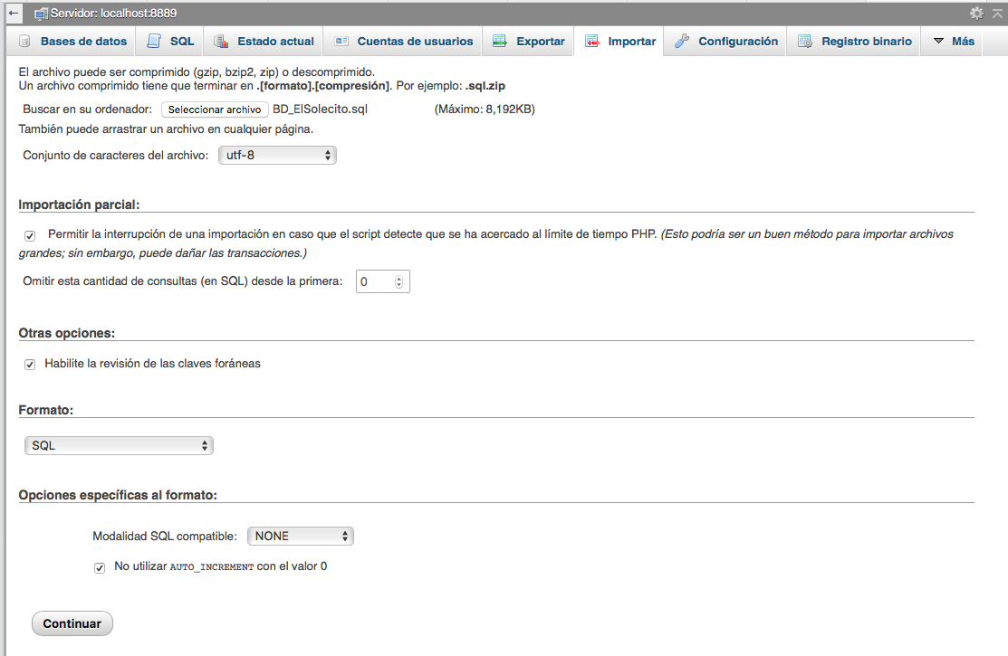

## SOLUCIÓN A PROBLEMAS FRECUENTES

Los puntos a tener en cuenta para una mejor estabilidad de la herramienta de desarrollo, son:

1. La versión entre el Java Updater y el JDK debe de ser la misma para que se pueda ejecutar netbeans sin ningún porblema.
2. Las versiones presentadas en este documento son versiones que posiblemente vayan siendo actualizadas por lo que se recomenda tener la más reciente.
3. Si en algún momento la página del proveedor del software llega a caer, se podrá buscar en otra fuente externa, no necesariamente la página oficial.
4. Un error común a la hora de ejecutar el sistema desde el proyecto de java, es que se deben de cambiar los puertos, ya que, mac OS utiliza el puerto 8889, y en Windows no se utiliza (en la ruta del fragmento de conexión se debería quitar el puerto, para el correcto funcionamiento).
5. Recordar guardar el archivo BD_EZIC con la extensión .sql para que el PHPMyAdmin pueda detectar que es archivo que contiene una base de datos.